مذكرة الأستاذ |  | 

العلوم الفيزيائية والتكنولوجيا |  | الثانية متوسط

الأستاذ: سماحي حسين |  | متوسطة: أحمد بن دحمان - زناتة |  | الميدان الأول:  المادة وتحولاتها |  | الوحدة التعلمية 01: التحول الفيزيائي والتحول الكيميائي ومميزات كل منهما

مركبة الكفاءة: |  | - يتعرف على التحولات المادية التي تحدث في محيطه، ويميز بين تحول فيزيائي وتحول كيميائي معتمدا على خصائص كل منهما.

المراجع: |  | المنهاج، المخطط السنوي، كتاب التلميذ، الأنترنت...

السندات التعليمية:

 |  | 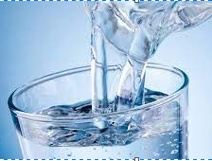 |  | 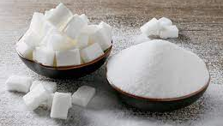 |  | 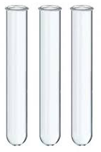 |  | 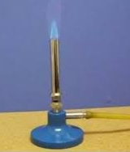 |  | 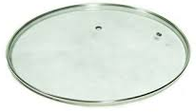
كأس |  | ماء |  | سكر |  | أنابيب اختبار |  | موقد |  | غطاء زجاجي

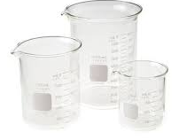 |  | 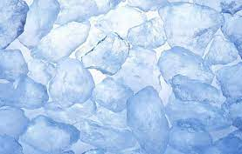 |  | 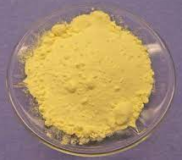 |  | 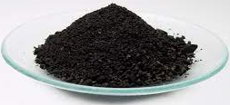 |  | 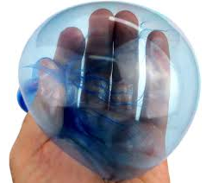
بيشر |  | قطع جليد |  | كبريت |  | برادة حديد |  | بوتقة

سير الوضعية التعليمية التعلمية:

أنماط من الوضعيات التعلمية: |  | معايير ومؤشرات الكفاءة

الوضعية الجزئية:  يحبذ أحمد قراءة القرآن بين صلاة المغرب وصلاة العشاء، تفاجأ في إحدى الأيام بانقطاع التيار الكهربائي في ذلك التوقيت ما جعله يبحث عن شمعه ليتمكن من القراءة، بعد اشعال الشمعة لاحظ انصهار مادة الشمع وتحولها إلى سائل ثم في فترة وجيزة ترجع إلى حالتها الصلبة (الحالة الأولية) شد انتباهه اختفاء الجزء المحترق من فتيل الشمع.  - حدد التحول الحادث لكل من الشمع والفتيل.  - ما هو الفرق بين التحولين؟ |  | - يقرؤون الوضعية.  - يفكرون ثم يقدمون فرضياتهم.

1. التحول الفيزيائي والتحول الكيميائي:

النشاطات التعليمية:  أ. التحول الفيزيائي: النشاط 01 ص 10: التجربة 01: خذ كأسا واسكب فيه قليلا من الماء، أضف إلى ذلك حوالي 2g من السكر وحركه جيدا ثم تذوق المحلول الناتج. - ماذا تلاحظ؟ - نلاحظ أن المحلول الناتج حلو المذاق. سخن الآن بلطف المحلول الناتج داخل أنبوب اختبار حتى التبخر الكلي. 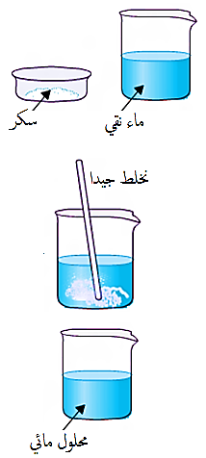  - ماذا تلاحظ؟ - نلاحظ تبخر الماء وترسب السكر في قاع الأنبوب. - قدم طريقة تساعدنا على استرجاع الماء المتبخر. - الطريقة المناسبة هي عملية التكاثف، أي وضع غطاء أمام فوهة الأنبوب. 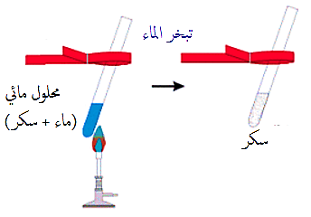  التفسير:  - فسر ماذا حدث في هذه التجربة.  - في هذه التجربة حدث تحول للمادتين الماء والسكر حيث نتج عنه محلول فيه نفس المادتين الابتدائيتين.  - في التجربة أيضا تمكنا من العودة إلى الحالة الابتدائية.  ب. التحول الكيميائي:  النشاط 01 ص 10:  التجربة 02:  سخن قليلا من السكر و ضعه في بيشر أو أنبوب اختبار. - ماذا تلاحظ؟ - نلاحظ اختفاء السكر وظهور مادة بنية (الكراميل) اللون ثم مادة سوداء (فحم). - برأيك، هل يمكن استرجاع السكر؟ - يستحيل استرجاع السكر في هذه التجربة. 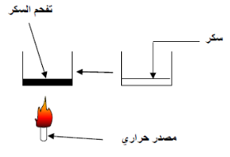  التفسير:  - فسر ما حدث في هذه التجربة.  - في هذه التجربة اختفت المادة الابتدائية وظهرت مادة جديدة.  - في هذه التجربة يستحيل استرجاع المادة الابتدائية.  - قدم أمثلة من الحياة اليومية مشابهة للتجربة الأولى.  - قدم أمثلة من الحياة اليومية مشابهة للتجربة الثانية. |  | - يتعرف على تحول مادي من محيطه إن كان تحولا فيزيائيا أو كيميائيا.  - يعرف ان التحول الفيزيائي لا يغير من طبيعة الجسم.  - يعرف أن التحول الكيميائي يِدي إلى تشكل أجسام جديدة.

الاستنتاج:
أ. التحول الفيزيائي:
- إن انحلال السكر في الماء تحول فيزيائي، لأن المحلول المائي الناتج حلو يحافظ على طعم السكر.
- يمكن استرجاع السكر الأصلي بتبخير الماء.
أمثلة أخرى: انصهار مادة الشمع، تجمد الماء...
ب. التحول الكيميائي:
- إن تسخين السكر تحول كيميائي، تنتج عنه مادة الكراميل وإذا تواصل التسخين مدة أطول يتفحم السكر.
- لا يمكن استرجاع السكر المختفي.
أمثلة أخرى: احتراق ورقة، تعفن الجبن، احتراق فتيل الشمعة...

2. مميزات التحول الفيزيائي:

النشاطات التعليمية:  النشاط 02 ص 11:  جرب ولاحظ: الوسائل المستعملة: ماء، جليد، بيشر، موقد، ماسك خشبي. ضع كمية من الجليد داخل بيشر ثم قم بوضعه داخل ماء دافئ. - ماذا يحدث للجليد؟ - الجليد ينصهر. - هل يمكن استرجاع الجليد؟ كيف ذلك؟ - يمكن استرجاع الجليد بعملية التجمد {خفض درجة الحرارة}. قم بتسخين الماء السائل حتى الغليان. - ماذا تلاحظ؟ - نلاحظ تبخر الماء السائل. 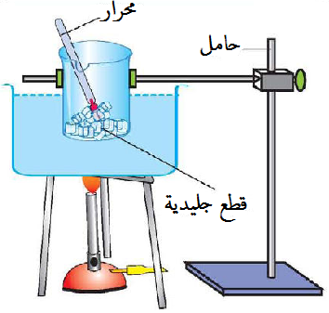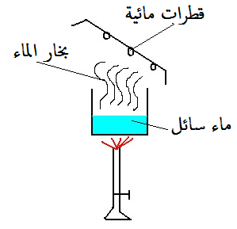  - برأيك، كيف يمكن استرجاع الماء في الحالة الثانية؟  - يمكن استرجاع الماء في الحالة الثانية بعملية التكاثف، بوضع غطاء بارد على فوهة الأنبوب.  التفسير:  - كيف تصنف التحولات الحادثة في هذه التجربة؟  - التحولات الحادثة في هذه التجربة فيزيائية لأنها لم تغير نوع المادة ويمكن الرجوع إلى الحالة الابتدائية. |  | - يعرف مميزات التحول الفيزيائي.

الاستنتاج:
- التحول الفيزيائي تحول لا يغير من طبيعة المادة فلا تنتج عنه مواد جديدة.
- في أغلب التحولات الفيزيائية يمكن الرجوع إلى الحالة الابتدائية.

3. مميزات التحول الكيميائي:

النشاطات التعليمية:  النشاط 03 ص 12:  جرب ولاحظ: الوسائل المستعملة: مسحوق الكبريت، برادة الحديد، موقد، أنبوب اختبار، بوتقة. خذ كمية من مسحوق واخلطها جيدا مع كمية من برادة الحديد داخل أنبوب اختبار، ثم اغلق فوهة الأنبوب ببوتقة. 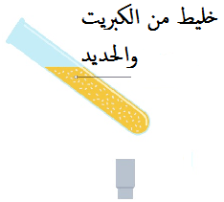  ضع أنبوب الاختبار فوق الموقد. - ماذا تلاحظ؟ - نلاحظ تغير نوع الخليط وانتفاخ البوتقة. - هل يمكن استرجاع المواد الابتدائية؟ - يستحيل استرجاع المواد الابتدائية. 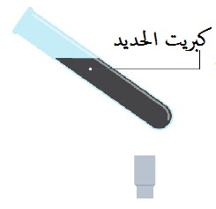  التفسير:  - برأيك، كيف هو التحول الحادث في هذه التجربة؟  - التحول الحادث في هذه التجربة كيميائي، لأنه غير طبيعة المادة وظهرت مادة جديدة ويصعب الرجوع إلى الحالة الابتدائية. |  | - يعرف مميزات التحول الكيميائي.

الاستنتاج:
- التحول الكيميائي تحول يغير طبيعة المادة فتنتج عنه مواد جديدة.
- في أغلب التحولات الكيميائية لا يمكن الرجوع إلى الحالة الابتدائية.

